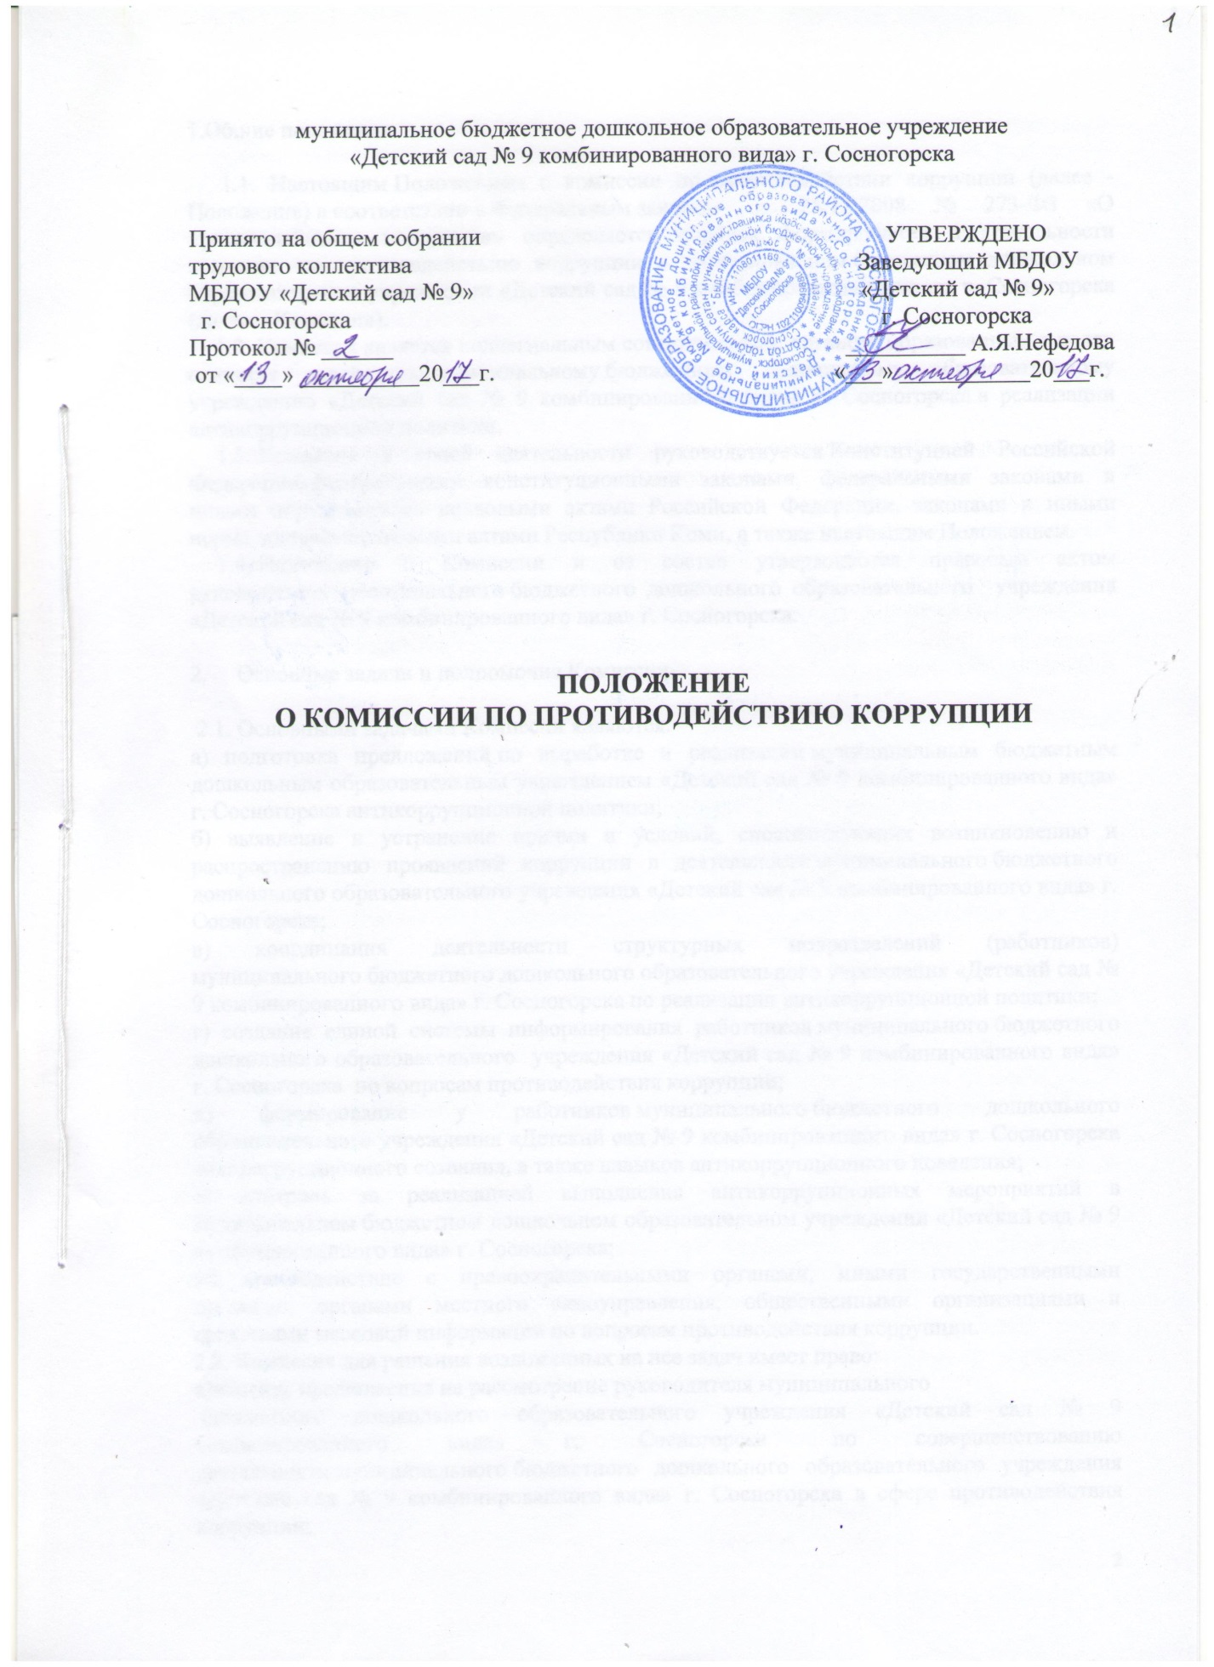

1.Общие положения

1.1. Настоящим Положением о комиссии по противодействии коррупции (далее - Положение) в соответствии с Федеральным законом от 25.12.2008 № 273-ФЗ «О противодействии коррупции» определяется порядок формирования и деятельности комиссии по противодействию коррупции в муниципальном бюджетном дошкольном образовательном учреждении «Детский сад № 9 комбинированного вида» г. Сосногорска (далее – Комиссия).
1.2. Комиссия является коллегиальным совещательным органом, образованным в целях оказания содействия муниципальному бюджетному дошкольному образовательному учреждению «Детский сад № 9 комбинированного вида» г. Сосногорска в реализации антикоррупционной политики.
1.3. Комиссия в своей деятельности руководствуется Конституцией Российской Федерации, федеральными конституционными законами, федеральными законами и иными нормативными правовыми актами Российской Федерации, законами и иными нормативными правовыми актами Республики Коми, а также настоящим Положением.
1.4. Положение о Комиссии и ее состав утверждаются правовым актом руководителя муниципального бюджетного дошкольного образовательного учреждения «Детский сад № 9 комбинированного вида» г. Сосногорска.

2. Основные задачи и полномочия Комиссии

2.1. Основными задачами Комиссии являются:
а) подготовка предложений по выработке и реализации муниципальным бюджетным дошкольным образовательным учреждением «Детский сад № 9 комбинированного вида» г. Сосногорска антикоррупционной политики;
б) выявление и устранение причин и условий, способствующих возникновению и распространению проявлений коррупции в деятельности муниципального бюджетного дошкольного образовательного учреждения «Детский сад № 9 комбинированного вида» г. Сосногорска;
в) координация деятельности структурных подразделений (работников) муниципального бюджетного дошкольного образовательного учреждения «Детский сад № 9 комбинированного вида» г. Сосногорска по реализации антикоррупционной политики;
г) создание единой системы информирования работников муниципального бюджетного дошкольного образовательного учреждения «Детский сад № 9 комбинированного вида» г. Сосногорска по вопросам противодействия коррупции;
д) формирование у работников муниципального бюджетного дошкольного образовательного учреждения «Детский сад № 9 комбинированного вида» г. Сосногорска антикоррупционного сознания, а также навыков антикоррупционного поведения;
е) контроль за реализацией выполнения антикоррупционных мероприятий в муниципальном бюджетном дошкольном образовательном учреждении «Детский сад № 9 комбинированного вида» г. Сосногорска;
ж) взаимодействие с правоохранительными органами, иными государственными органами, органами местного самоуправления, общественными организациями и средствами массовой информации по вопросам противодействия коррупции.
2.2. Комиссия для решения возложенных на нее задач имеет право:
а)вносить предложения на рассмотрение руководителя муниципального
бюджетного дошкольного образовательного учреждения «Детский сад № 9 комбинированного вида» г. Сосногорска по совершенствованию деятельности муниципального бюджетного дошкольного образовательного учреждения «Детский сад № 9 комбинированного вида» г. Сосногорска в сфере противодействия коррупции;
б) запрашивать и получать в установленном порядке информацию от структурных подразделений муниципального бюджетного дошкольного образовательного учреждения «Детский сад № 9 комбинированного вида» г. Сосногорска, государственных органов, органов местного самоуправления и организаций по вопросам, относящимся к компетенции Комиссии;
в) заслушивать на заседаниях Комиссии руководителей структурных подразделений, работников муниципального бюджетного дошкольного образовательного учреждения «Детский сад № 9 комбинированного вида» г. Сосногорска;
г) разрабатывать рекомендации для практического использования по предотвращению и профилактике коррупционных правонарушений в муниципальном бюджетном дошкольном образовательном учреждении «Детский сад № 9 комбинированного вида» г. Сосногорска;
д) принимать участие в подготовке и организации выполнения локальных нормативных актов по вопросам, относящимся к компетенции Комиссии;
е) рассматривать поступившую информацию о проявлениях коррупции в муниципальном бюджетном дошкольном образовательном учреждении «Детский сад № 9 комбинированного вида» г. Сосногорска, подготавливать предложения по устранению и недопущению выявленных нарушений;
ж) вносить предложения о привлечении к дисциплинарной ответственности работников муниципального бюджетного дошкольного образовательного учреждения «Детский сад № 9 комбинированного вида» г. Сосногорска, совершивших коррупционные правонарушения;
з) создавать временные рабочие группы по вопросам реализации антикоррупционной политики;
и) привлекать в установленном порядке для участия в работе Комиссии представителей государственных органов, органов местного самоуправления и организаций;

3. Порядок формирования Комиссии

3.1. Комиссия формируется в составе председателя комиссии, его заместителя, секретаря и членов комиссии.
3.2. В состав Комиссии входят:
а)руководитель муниципального бюджетного дошкольного образовательного учреждения «Детский сад № 9 комбинированного вида» г. Сосногорска, работники кадровой службы, юридического (правового) подразделения, других подразделений муниципального бюджетного дошкольного образовательного учреждения «Детский сад № 9 комбинированного вида» г. Сосногорска, определяемые его руководителем;
б) должностное лицо Управления образования администрации муниципального района «Сосногорск», осуществляющего функции и полномочия учредителя, ответственное за работу по профилактике коррупционных и иных правонарушений;
в) представителей общественных объединений, научных и образовательных организаций;
3.3. Лица, указанные в подпунктах «б» «в» пункта 3.2 настоящего Положения, включаются в состав Комиссии в установленном порядке по согласованию с Управлением образования администрации муниципального района «Сосногорск», с общественными объединениями, научными и образовательными организациями на основании запроса руководителя муниципального бюджетного дошкольного образовательного учреждения «Детский сад № 9 комбинированного вида» г. Сосногорска.
3.4. Комиссия формируется таким образом, чтобы исключить возможность возникновения конфликта интересов, который мог бы повлиять на принимаемые Комиссией решения.

4. Организация деятельности Комиссии

4.1. Деятельность Комиссии осуществляется в соответствии с планами работы на календарный год, утверждаемыми на ее заседаниях.
4.2. Заседания Комиссии проводятся не реже трех раз в год. Внеочередные заседания Комиссии проводятся по решению председателя комиссии на основании ходатайства любого члена комиссии.
4.3. Место, время проведения и повестку дня заседания определяет председатель комиссии. В отсутствие председателя комиссии его обязанности исполняет заместитель председателя комиссии.
4.4. Заседание Комиссии считается правомочным, если на нем присутствует не менее двух третей от общего числа членов комиссии.
4.5. По решению председателя комиссии в заседаниях Комиссии с правом совещательного голоса могут участвовать другие работники муниципального бюджетного дошкольного образовательного учреждения «Детский сад № 9 комбинированного вида» г. Сосногорска, представители государственных органов, органов местного самоуправления и организаций.
4.6. Организационно-техническое и документационное обеспечение деятельности Комиссии, а также информирование членов комиссии и других лиц, участвующих в заседании комиссии, о дате, времени и месте проведения заседания, ознакомление членов комиссии с материалами, представляемыми для обсуждения на заседании Комиссии, осуществляются секретарем комиссии.

5. Процедура принятия Комиссией решений

5.1. Решения Комиссии носят рекомендательный характер и принимаются открытым голосованием (если Комиссия не примет иное решение) простым большинством голосов присутствующих на заседании членов комиссии. При равенстве голосов решающим является голос председателя комиссии.
5.2. Все члены комиссии при принятии решений обладают равными правами.
5.3. Член комиссии, не согласный с ее решением, вправе в письменной форме изложить свое мнение, которое подлежит обязательному приобщению к протоколу заседания Комиссии.

6. Оформление решений Комиссии

6.1. Решения Комиссии оформляются протоколами, которые подписывают члены комиссии, принимавшие участие в ее заседании.
6.2. Для исполнения решений Комиссии могут быть подготовлены проекты правовых актов, которые в установленном порядке представляются на рассмотрение руководителю муниципального бюджетного дошкольного образовательного учреждения «Детский сад № 9 комбинированного вида» г. Сосногорска.
6.3. В протоколе заседания Комиссии указываются:
а) место и время проведения заседания Комиссии;
б) фамилии, имена, отчества членов комиссии и других лиц, присутствующих на заседании;
в) повестка дня заседания Комиссии, содержание рассматриваемых вопросов и материалов;
г) результаты голосования;
д) принятые Комиссией решения;
е) сведения о приобщенных к протоколу материалах.
6.4. Копия протокола в течение трех рабочих дней со дня заседания направляется руководителю муниципального бюджетного дошкольного образовательного учреждения «Детский сад № 9 комбинированного вида» г. Сосногорска, а также по решению Комиссии - иным заинтересованным лицам.

